Министерство образования Новосибирской области

ГБПОУ НСО «Новосибирский авиационный технический колледж имени Б.С. Галущака»

**Разработка мобильного** **приложения для просмотра статистики хоккейных матчей**

Пояснительная записка к курсовому проекту

ПМ.01 Разработка модулей программного обеспечения для компьютерных систем

МДК.01.03 Разработка мобильных приложений

НАТКиГ.201200.010.000ПЗ

Разработал:

студент группы ПР-20.102к

Бардин Руслан

2022

**Содержание**

Введение 3

1 Исследовательский раздел 4

1.1 Описание предметной области 4

1.2 Образ клиента 5

1.3 Сценарии 5

1.4 Сбор и анализ прототипов 6

Введение

Идея для разработки мобильного приложения для просмотра статистики хоккейных матчей возникла у меня не с проста. На сегодняшний день ситуация в мире очень не простая, и это вызвало множество ограничений, это и коснулось мира спорта. Я большой любителя хоккея, я занимался им долгое время и это вызвало у меня интерес к созданию такого мобильного приложения.

У любителей хоккея, и у желающих делать ставки на спорт, не должно быть вопросов «Где узнать результат матча?» «Как сыграла их любимая команда?» Раньше у россиян был доступ к просмотру данной информации, но сейчас, российские матчи убрали с такого приложения из-за санкций, а аналоги не дают той информации которую зачастую ты хочешь увидеть. И я решил разработать такое мобильное приложение исключительно для российских команд

Целью курсового проекта является создание мобильного приложения для просмотра статистики хоккейных матчей.

Задачами курсового проекта в связи с указанной целью являются:

* изучение предметной области темы;
* рассмотрение приложения с точки зрения пользователя для выявления необходимых функций приложения;

Объект исследования – приложения для просмотра хоккейных матчей

Предмет исследования – изучение принципов функционирования и инструментов приложения.

# Исследовательский раздел

## Описание предметной области

Сегодня все любители хоккея столкнулись с проблемой просмотра статистика хоккейных матчей. Из подобных приложений убрали российский спорт, а не все аналоги дают данную информацию или не удобны в использовании.

Пользователь заходит в приложение и выбирает лигу хоккейных матчей, статистику которых он хочет посмотреть. Списком выводятся все хоккейные матчи за день(которые уже сыграли, матч идет в режиме лайв или предстоит еще сыграть). Выбрав нужный матч он может просмотреть статистику(если она есть). Можно узнать статистику каждого сыгранного периода, время начала матча, итоговый результат матча, стартовые составы команд. У матчей которые происходят в настоящее время, можно просмотреть ту же самую информацию. У предстоящих игр можно узнать только стартовый состав игроков и время проведения игры. Так же есть турнирная таблица всех команд, где показан рейтинг команд. Сколько сыграно матчей, сколько очков было набрано.

## Образ клиента

Клиентами являются любители хоккея, которые заинтересованы данной темой.

## Сценарии

Прежде всего, при составлении сценария выявляется цель, которой будут достигать пользователи. В первую очередь целью является простота и доступность. Например:

Обычный любитель хоккея решил посмотреть как сыграла его любимая команда, ну и в целом хочет узнать обстановку в лиге, будет не очень удобно искать информацию в интернете, и не факт что на 1 попавшемся сайте пользователь найдет все то, что его интересует, придется дополнительно искать информацию.

## Сбор и анализ прототипов

У данного мобильного приложения конкурентов немного, так как чаще автосервисы имеют личный сайт, нежели приложение. В магазине приложений Google Play владельцев телефонов с операционной системой Android было найдено 3 конкурента. Рассмотрим дизайн, ошибки и достижения приложения, имеющегося в Google Play – КХЛ

КХЛ у приложения с цветами все просто, преобладают белый, темно-серый цвета. Фоновых изображений нет.

Ниже приведен рисунок (Рисунок 1) с изображением меню приложения.

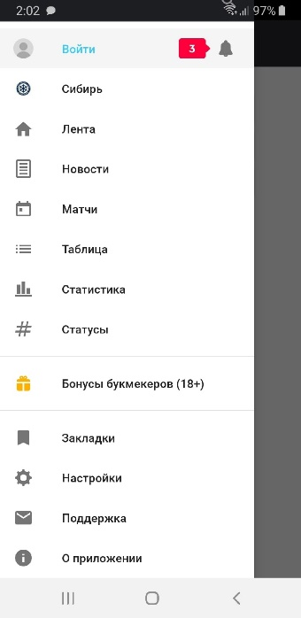

Рисунок 1 – Меню приложения

Приложение имеет большой функционал, Присутствует выбор своей любимой команды, что помогает легче найти результат выбранной команды. Так же есть лента, где высвечиваются новости, я считаю что это не особо важный компонент данного приложения, но достаточно интересный. Есть раздел матчи где можно смотреть саму статистику, ну тут стоит рассмотреть по подробнее.

Ниже на рисунке (Рисунок 2) представлена страница «Матчи»

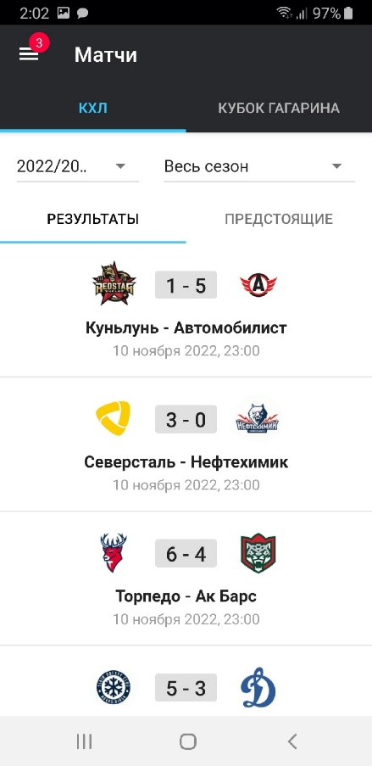

Рисунок 2 – Страница «Матчи»

На данной странице все легко и понятно показаны команды, результат, и время проведения матча.

Ниже на рисунке (Рисунок 3) представлена статистика матча

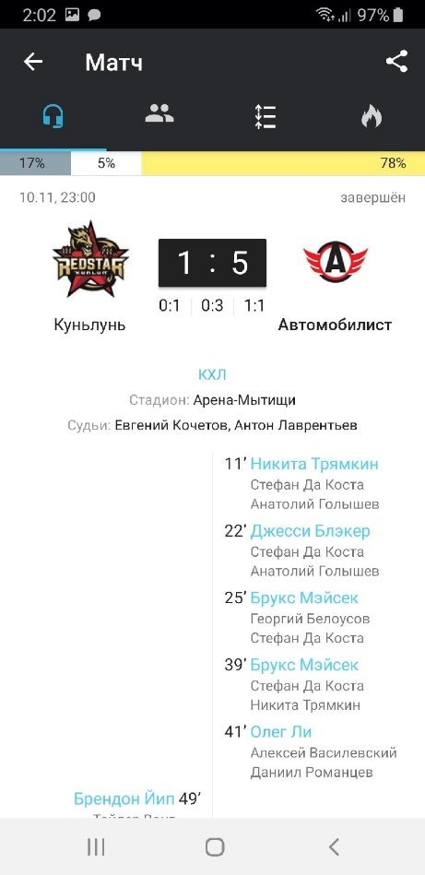

Рисунок 3 – статистика матча

Тут мы можем увидеть максимально простой интерфейс, чтобы сразу все понять куда смотреть и зачем, нужно разобраться, нет разделения по периодам, не понятное процентное соотношения вверху.